**EJERCICIO 9.**

Resultado al pasar como argumentos “2,5”

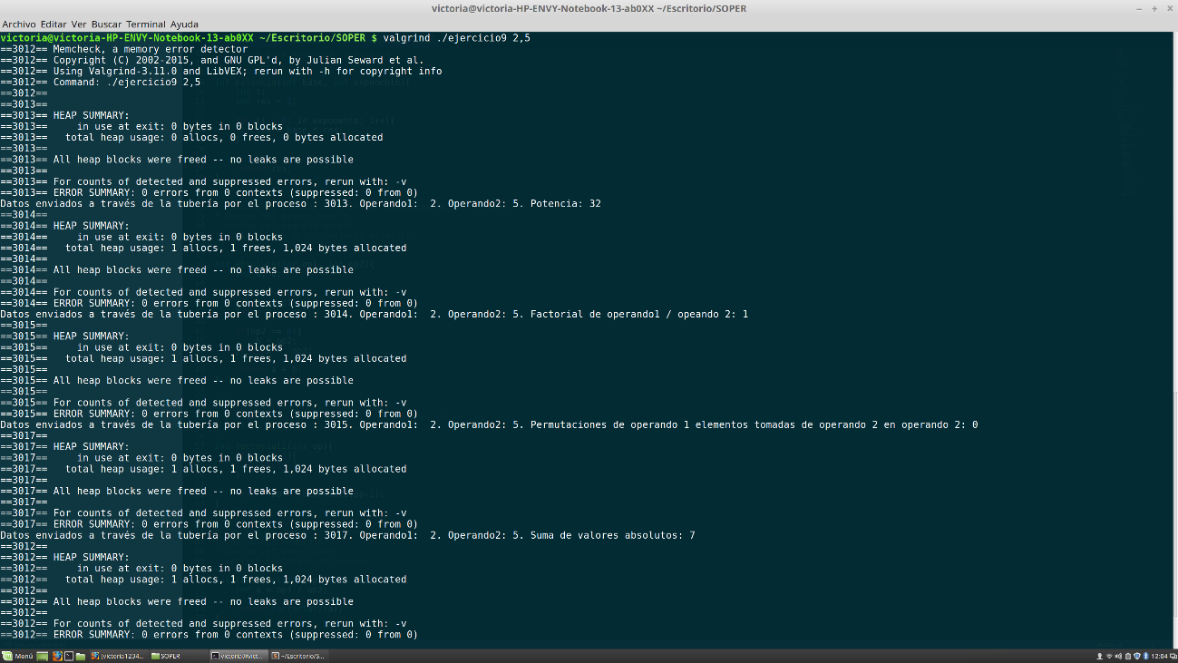

Como vemos no hay fallos de memoria. El primer hijo calcula la potencia, el segundo el factorial, el tercero el numero combinatorio y el cuarto la suma de los valores absolutos.

Resultado al introducir mal los parámetros de entrada:

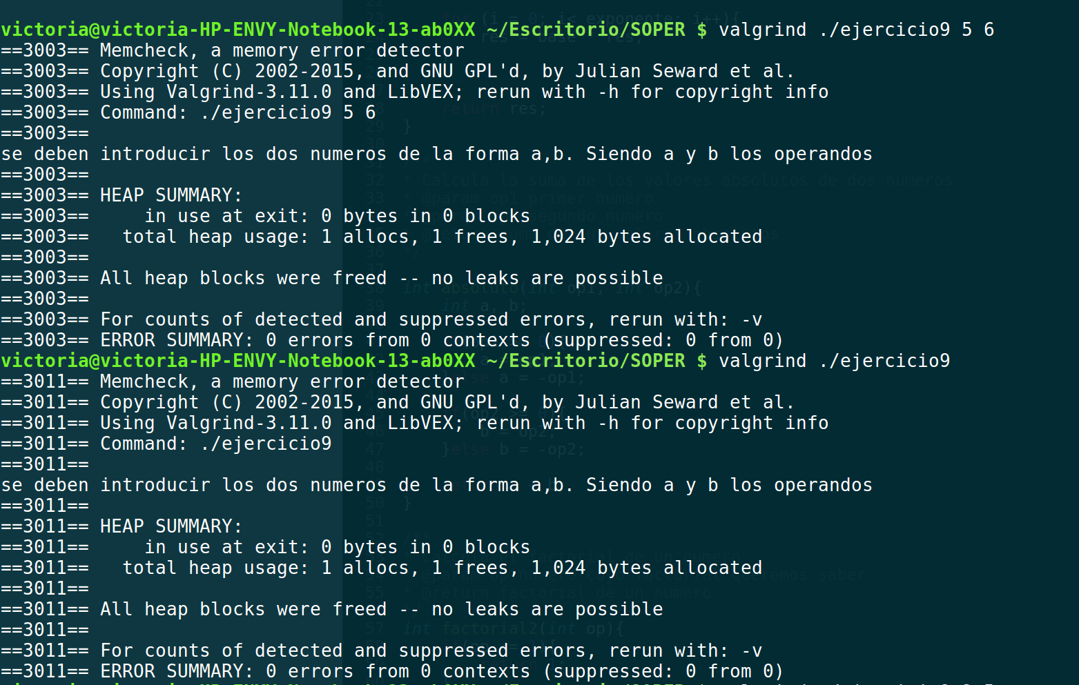

Con el control de errores evitamos fallos de memoria y en el programa.

**EJERCICIO 12.**

Resultado del 12A cuando se crean 100 hijos y cada uno calcula los 100 primeros números primos.

Tarda cerca de 0.3 segundos. Este resultado vamos a compararlo con el 12B en el que no se crean 100 procesos hijos, si no 100 hilos, y vamos a comprobar como es mucho más rápida la creación de un hilo que la de un proceso.

En este ejercicio también tenemos un control de errores para evitar fallos.

Resultado al crear 100 hilos, y que cada uno calcule los 100 primeros números primos:

Comprobamos que es mucho más rápido crear hilos que procesos. Esto depende de varias razones, una es que en los procesos creados, por ejemplo, la estructura se va copiando en todos los procesos hijos, sin embargo, en los hilos no.

Ejemplo de control de errores en el 12B:

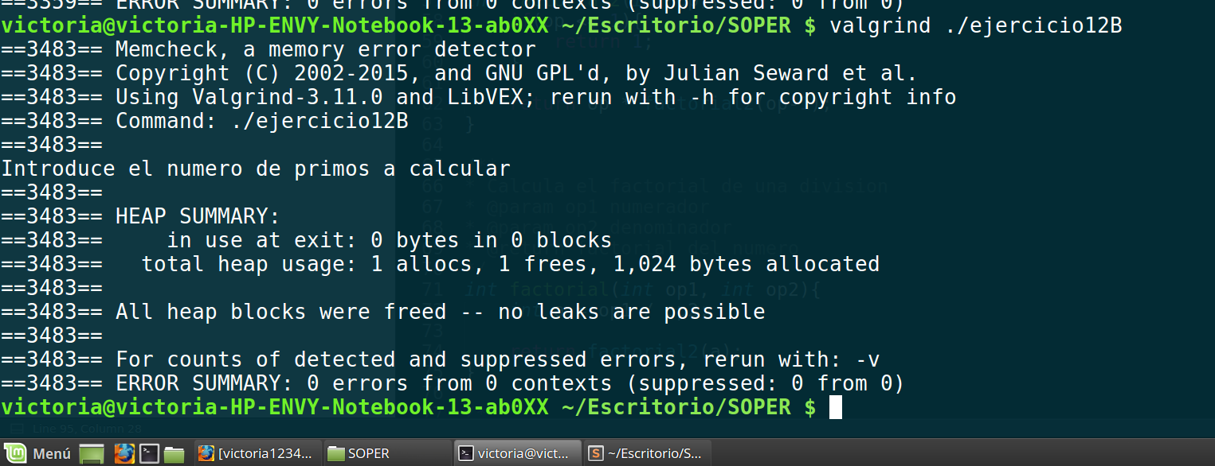

En el 12A, funciona igual ya que debe recibir, al igual que el B, un parámetro de entrada que sea el número de números primos a calcular.